Серия GC6902
Компьютеризированная швейная машина со специальным рисунком строчки и челночным швом
РУКОВОДСТВО ПО ЭКСПЛУАТАЦИИ
СПРАВОЧНИК ДЕТАЛЕЙ

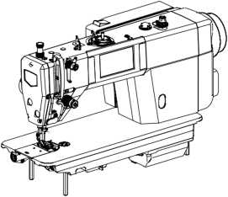

ВАЖНЫЕ ИНСТРУКЦИИ ПО ТЕХНИКЕ БЕЗОПАСНОСТИ

Для получения максимальной отдачи от многочисленных функций этой машины и безопасной эксплуатации необходимо правильно использовать эту машинку.
Перед использованием внимательно прочитайте данное руководство по эксплуатации. Мы надеемся, что эксплуатация машины доставит вам удовольствие в течение длительного времени.
Храните
руководство в надежном месте.

- При использовании оборудования соблюдайте основные меры безопасности, включая следующие, помимо прочего.
- Перед использованием машины ознакомьтесь со всеми инструкциями, включая, помимо прочего, данное руководство по эксплуатации. Кроме того, сохраните данное руководство по эксплуатации, чтобы в случае необходимости вы могли в любое время ознакомиться с ним.
- Используйте машину после того, как убедитесь, что она соответствует правилам/стандартам безопасности, действующим в вашей стране.
- Когда машинка готова к работе или находится в эксплуатации, все предохранительные устройства должны быть в рабочем положении. Эксплуатация без указанных предохранительных устройств не допускается.
- Данная машинка должна эксплуатироваться соответствующим образом обученными операторами.
- Для вашей личной защиты мы рекомендуем вам носить защитные очки.
- Для выполнения следующих действий выключите электропитание или отсоедините вилку питания машины от розетки.
7-1 Заправка иглы (игл) и замены шпульки.
7-2 Замена детали (деталей) иглы, прижимной лапки, игольной пластинки, подающего механизма, направляющей ткани и т.д.
7-3 Ремонтные работы.
7-4 В случае отхода от рабочего места или когда рабочее место остается без присмотра.
- В случае попадания масла, смазки и т.п., используемых с машиной и устройствами, в глаза или на кожу или проглатывания такой жидкости по ошибке, немедленно промойте загрязненные участки и обратитесь к врачу.
- Запрещается трогать детали и устройства, находящиеся под напряжением, независимо от того, включена ли машинка.
- Работы по ремонту, переделке и регулировке должны выполняться только соответствующим образом обученными техниками или специально подготовленным персоналом.
- Общее техническое обслуживание и инспекционные работы должны выполняться соответствующим образом обученным персоналом.
- Работы по ремонту и обслуживанию электрических компонентов должны проводиться квалифицированными электротехниками или под контролем и руководством специально обученного персонала. При обнаружении неисправности любого из электрических компонентов немедленно остановите машинку.
- Периодически очищайте машинку в течение всего периода использования.
- Для нормальной работы машины необходимо заземление.
Машинку следует использовать в условиях, где нет сильных источников шума, таких как
высокочастотный сварочный аппарат.
- Электромонтеры должны установить на машину соответствующую вилку питания, вилка должна быть подключена к заземленной розетке.
- Можно переоборудовать или модифицировать машинку в соответствии с правилами/стандартами безопасности, принимая при этом все эффективные меры безопасности.
Мы не несем ответственности за ущерб, причиненный при таком переоборудовании или модификации машинки.
- Машинку разрешается использовать только по назначению. Другие виды применения не допускаются.
- Предупреждающие знаки обозначены двумя указанными символами.
Опасность травмирования оператора или обслуживающего персонала
Вопросы, требующие особого внимания
БЕЗОПАСНАЯ ЭКСПЛУАТАЦИЯ
1. Во избежание поражения электрическим током не открывайте крышку электрощитка двигателя и не прикасайтесь к компонентам, установленным внутри электрощитка.
1. Во избежание травм никогда не работайте на машинке, если сняты обкладка ленты, защита пальцев, предохранительные устройства...
2. Чтобы предотвратить возможные травмы при работе на машинке:
Не приближайте пальцы, голову и одежду к маховику, крышки и двигателя во время работы машины.
Кроме того,
ничего не размещайте вокруг них.
3. Во избежание травм никогда не
подставляйте руку под иглу, когда вы когда включаете тумблер питания или работаете с машинкой.
4. Во избежание травм никогда не просовывайте пальцы в
крышку нитеприемника во время работы машины.
5. Во время работы крючок вращается на высокой скорости. Во избежание возможных травм рук следите за тем, чтобы во время работы руки не находились вблизи крючка.
Кроме того, обязательно отключайте
питание машины при замене шпульки.
6. Чтобы избежать возможных травм, будьте осторожны и не допускайте попадания пальцев в
машину при наклоне/ подъеме головки машины.
7. Чтобы избежать возможных несчастных случаев из-за резкого запуска машины, отключите питание машины при наклоне головки машины.
8. Если ваша машина оснащена серверным двигателем, двигатель не издает шума в состоянии покоя.
Чтобы избежать возможных несчастных случаев из-за
резкого запуска машины, обязательно отключите питание машины.
9. Во избежание возможных несчастных случаев, связанных с резким запуском машины, обязательно отключите питание машины.

Меры предосторожности перед запуском
- Головка машины покрыта толстым слоем антикоррозийной смазки перед тем, как поместить ее в корпус, и в процессе длительного хранения и дальних перевозок на поверхности головки машинки может затвердеть смазка и накопиться пыль; поэтому позаботьтесь о том, чтобы удалить смазку и пыль с поверхности с помощью мягкой ткани и бензина.
- Несмотря на то, что машинку тщательно проверили и испытали перед отправкой с завода, она может быть подвержена воздействию сильной вибрации, приводящей к ослаблению или деформации деталей машинки; поэтому оператор должен тщательно проверить машинку, повернуть верхнее колесо вручную и проверить его на наличие затрудненного вращения, незначительных повреждений, других воздействий или необычных шумов, и при необходимости произвести соответствующую регулировку, чтобы восстановить состояние машинки перед формальным пробным запуском.
- Никогда не запускайте машинку, если уровень масляной жидкости в маслобаке выходит за пределы нормы.
- Верхнее колесо должно вращаться против часовой стрелки (если смотреть с боковой поверхности
верхнего колеса) во время работы машинки.
- Проверьте соответствие напряжения и фаз, указанных на табличке с данными электроуправления.
- Дата изготовления указана в сертификате соответствия.

Меры предосторожности при использовании
- Никогда не касайтесь иглы рукой при включенном питании или во время работы машины.
- Никогда не засовывайте палец в защитную крышку рычага захвата во время работы машины.
- Оператор не должен засовывать палец в скобу защиты иглы, когда он подает материалы для шитья вручную.
- Оператор должен отключить электропитание, прежде чем перевернуть головку машины или снять кожух.
- Оператор должен отключить подачу электроэнергии, прежде чем отойти от машины.
- Запрещается приближать голову, руки и любые предметы к верхнему колесу и намотчику шпульки во время работы машинки.
- Никогда не снимайте и не устанавливайте защитную крышку или другие защитные устройства до
остановки станка.
- Никогда не протирайте поверхность головки машинки с помощью растворителя для краски, например, ацетона.
- ТЕХНИЧЕСКИЕ ХАРАКТЕРИСТИКИ МАШИНКИ

 |  | 620 | 620М | 620H
ИСПОЛЬЗОВАНИЕ |  | Ткани среднего веса |  | Тяжеловесная ткань
Макс. Скорость шитья |  | 5000 стеж/мин |  | 4000 стеж/мин
МАКС. длина стежка |  | 5 мм | 7 мм | 7 мм
Высота прижимной лапки | подъемный рычаг | 5,5 мм
 | Коленоподъемник | 13 мм
 | автоматический | 9,5 мм
 |  | 1,0 мм |  | 1,2 мм
Игла |  | DBx1 9#-18# |  | DPx5 18#-22#
 |  | 15 №10 Светлое масло

2-1. Установка | 2-2.Установка
- Регулятор скорости  - Поводок | - Нагель (8шт)  - Резиновые прокладки (2шт)  - Прокладки для головки (маленькие) (2шт)  - Прокладки для головки (большие) (2шт)  - Лоток (1 шт)  - Шпиндель (6шт)
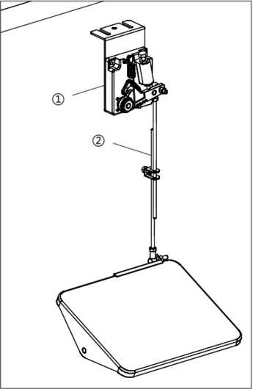 | 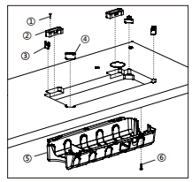

2-3. Головка машины
- Головка машины  - Подвес (2шт)  - Опорная планка рамы  - Масляная трубка | 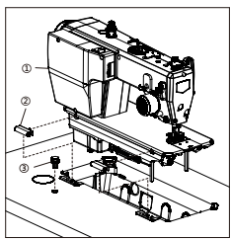
 | 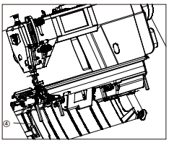
2-4 Подставки для хлопковой ткани  - Подставка для хлопковой ткани  ПРИМЕЧАНИЕ:  Надежно затяните гайку (4), чтобы две резиновые прокладки (2) и шайба (3) были надежно зафиксированы и чтобы подставка для хлопковой ткани (1) не двигалась. | 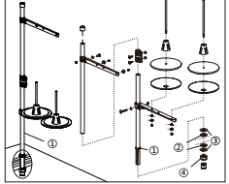

- Смазка

ПРЕДУПРЕЖДЕНИЕ:

Не подключайте шнур питания до завершения смазки, иначе машинка может сработать, если по ошибке нажать на педаль. Причины травм

Во время работы со смазочным маслом и смазкой обязательно надевайте защитные очки и перчатки, чтобы не допустить их попадания в глаза или на кожу, иначе может возникнуть воспаление.
Кроме того, ни в коем случае не допускайте попадания масла и смазки внутрь, так как они могут вызвать рвоту и диарею.
Храните масло в недоступном для детей месте.
При срезании насадки масляного бачка крепко придерживайте основание насадки. Если вы будете держать насадку за кончик, возможна травма от ножниц.

Перед первым использованием машинки необходимо добавить масло для смазки механических частей, чтобы продлить срок службы машинки.  - Откройте бачок для масла (1)  - добавьте масло в машину  - во время добавления масла следите в окошко (2), чтобы масломер (3) находится стабильно между верхней и нижней базовыми линиями.  ПРИМЕЧАНИЕ:  - Уровень масла не может превышать верхнюю базовую линию в окошке.  - Если указатель уровня масла (3) находится ниже базовой линии кнопки, необходимо долить масло в машинку. | 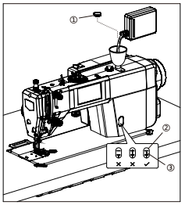

Продевание верхней нити

ПРЕДУПРЕЖДЕНИЕ:

Выключите питание перед продеванием верхней нити.
Машина может сработать, если по ошибке нажать педаль, что может
привести к травме.
Перед заправлением верхней нити поверните шкив машинки и поднимите нитеприемник (1).  Это упростит продевание нитки и предотвратит ее выпадение в начале шитья. | 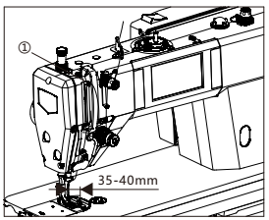

5. Регулировка времени вращения иглы и поворотного крючка

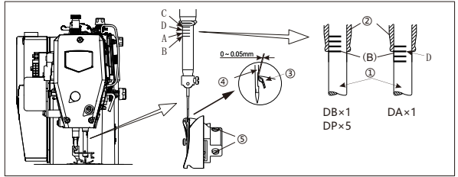

Кончик поворотного крючка (3) должен быть выровнен с центром иглы (4), когда игольный стержень перемещается вверх на 1,8 мм (2,2 мм для спецификаций -M и -H) от своего нижнего положения до положения, в котором контрольное кольцо В выравнивается с нижним краем втулки игольного стержня (2), как показано на рисунке.
(расстояние от верхнего края отверстия иглы до кончика вращающегося крючка в это время составит 0,5-0,7 мм).
1. Поверните шкив машины, чтобы поднять игольный стержень (1) из нижнего положения, пока контрольная линия В не совместится с нижним краем втулки игольного стержня D (2), как показано на рисунке.
2. Ослабьте установочные винты (5), а затем выровните кончик поворотного крючка (3) с центром иглы. Расстояние между кончиком вращающегося крючка (3) и иглой (4) должно составлять приблизительно 0-0,05 мм.
3. Надежно затяните установочные винты (5).

6. Регулировка педали

ПРЕДУПРЕЖДЕНИЕ:

 | Выключите питание перед началом работы, чтобы предотвратить несчастные случаи, вызванные резким запуском швейной машины.
\  1.Регулировка угла наклона педали  1) Регулировка угла наклона педали только путем регулировки длины поводка педали: открутите винт ① и  отрегулируйте длину поводка педали, перемещая вверх/вниз верхний поводок ② и нижний поводок ③.  2) Завинтите винт ① по окончании регулировки.  2.Регулировка силы нажатия на педаль  Швейная машина работает на низкой скорости, если слегка выдвинуть панель вперед. Если не хватает мощности, повесьте пружину регулировки шага ④ на рычаг привода спирального рычага панели ⑤, чтобы отрегулировать мощность (a - минимальная мощность шага, b, c, d увеличиваются постепенно).  3.Регулировка силы возврата шага  1) Ослабьте гайку ⑥ и поверните болт ⑦ для регулировки возвратной силы шага: затяните болт ⑦, мощность увеличивается; ослабьте болт ⑦, мощность уменьшается.  2)Затяните гайку ⑥ после регулировки силы возврата шага. |  | 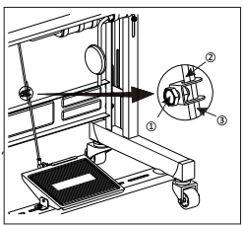
 |  | 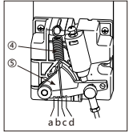
Управление педалью  1.Педаль имеет 4 уровня работы:  1) Машина работает на низкой скорости, когда вы слегка нажимаете на переднюю часть педали (как показано на рисунке B).  2) Машина работает на высокой скорости, когда вы дополнительно нажимаете на переднюю часть педали (как показано на рисунке А).  3) Верните педаль в исходное положение, перестав на нее наступать, и машинка остановится (игла в верхнем или нижнем положении) (как показано на рисунке C).  4) Машина обрезает нити, когда вы полностью нажимаете на заднюю часть педали (как показано на рисунке А).  5) При использовании автоподъемника предусмотрен еще один переключатель управления между выключателем остановки швейной машины и переключателем обрезки нити. Прижимная лапка поднимается вверх при легком нажатии на заднюю часть педали (D), а при дальнейшем нажатии на заднюю часть приводится в действие обрезчик нити. |  | 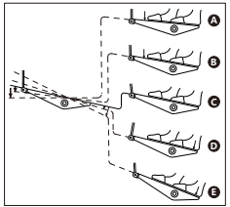

7-1. Стандартная настройка

ПРЕДУПРЕЖДЕНИЕ:

Техническое обслуживание и осмотр швейной машины должен выполнять только квалифицированный специалист.

Обратитесь к своему дилеру или квалифицированному электрику для проведения любого технического обслуживания и проверки электрической системы

Если какие-либо устройства безопасности были сняты, обязательно установите их в исходное положение и проверьте их исправность перед использованием машины.

Наклоняя головку машины назад или возвращая ее в исходное положение, придерживайте ее обеими руками. Если используется только одну руку, вес головки машины может привести к тому, что рука соскользнет, а это может стать причиной травмы руки.

Выключите питание и отсоедините шнур питания от розетки в следующий раз. В противном случае машинка может сработать, если по ошибке нажать на педаль, что может привести к травме.

Осмотр, регулировка и техническое обслуживание

При замене расходных деталей, таких как поворотный крючок и нож

7-1
1. Вывинчивание винта ①.  2. Переместите правый нитепритягиватель ② для регулировки: количество нити на рычаге захвата нити увеличится, если повернуть его влево (направление A), а если повернуть вправо (направление B), количество нити на рычаге захвата нити соответственно уменьшится. (Стандартное положение достигается тогда, когда градуировочная линия C на правом нитепритягивателе совмещена с центром винта).  3. Не забудьте затянуть винт ① после регулировки |  | 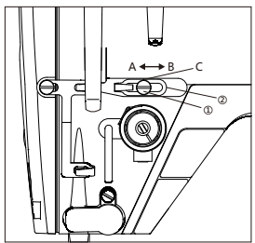

7-2. Регулировка высоты зубчатой рейки

1.Поворачивайте шкив до тех пор, пока зубчатая рейка не поднимется на самое высокое положение.  2.Переверните головку швейной машины на опорной планке.  3.Отвинтите затянутый винт ① в рукоятке подъема подачи ②.  4. Вращение рукоятки подъема подачи ② для регулировки: зубчатая рейка будет выше, если рукоятка подъема подачи ② повернута в направлении A; при повороте в направлении B зубчатая рейка будет ниже. (Когда рейка находится в самом верхнем положении, стандартная высота для машин среднего веса составляет 0,8~1,0 мм, а стандартная высота для тяжелых машин составляет 1,1~1,3 мм).  5.Не забудьте затянуть стяжной винт ① в рукоятке подъема подачи ② после регулировки. | 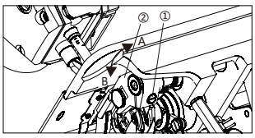
 | 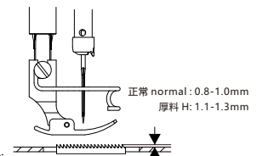

7-2. Регулировка наклона зубчатой рейки

1.Поворачивайте шкив до тех пор, пока зубчатая рейка ④ не поднимется в самое высокое положение.  2.Переверните головку швейной машины на опорной планке.  3.Открутите затяжной винт ① в стойке зубьев ②.  4. Отрегулируйте эксцентриковый штифт ③ с помощью отвертки: При перемещении эксцентрика ③ в направлении A передний участок подачи зубьев опускается, а при перемещении в направлении B - поднимается. (При подъеме подачи зубьев в верхнее положение стандартное положение зубчатой рейки таково, что метка C на эксцентрике ③ должна находиться на одном уровне D с меткой на подставке для зубьев ②, а зубчатая рейка должна быть параллельна игольной пластине).  5.Не забудьте затянуть стяжной винт ① в подставке для зубьев ② после регулировки. | 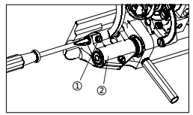
 | 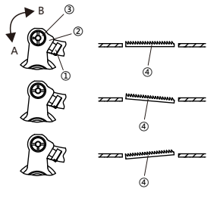

· Чтобы предотвратить сморщивание, опустите переднюю часть зубчатой рейки.
· Чтобы предотвратить соскальзывание ткани, поднимите переднюю часть рейки.
Высота рейки изменится после регулировки угла наклона, поэтому необходимо будет отрегулировать высоту зубчатой рейки.

8. Регулировка натяжения нити для стежка

ПРЕДУПРЕЖДЕНИЕ:

Выключите питание, прежде чем снимать или вставлять корпус катушки.
Машина может сработать, если по ошибке нажать педаль, что может привести к травме.
Верхняя нить  Нижняя нить  Натяжение верхней нити слишком слабое или  Слишком сильное натяжение нижней нити  Слишком сильное натяжение верхней нити  или слишком слабое натяжение нижней нити |  | 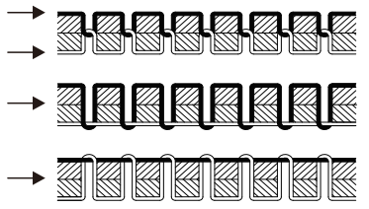
1.Регулировка натяжения шпульной нити Держите конец нити, который свисает с корпуса шпульки, и при помощи регулировочного винта ① отрегулируйте натяжение. Натяжение нижней нити усиливается, если затянуть винт ①, ослабьте винт, чтобы ослабить натяжение.  Стандарт регулировки натяжения нижней нити: Вращайте регулировочный винт ① до тех пор, пока корпус шпульки не будет медленно опускаться под действием собственного веса. |  | 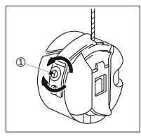
2.Регулировка натяжения игольной нити После регулировки натяжения нижней нити отрегулируйте натяжение верхней нити таким образом, чтобы получился хороший, ровный стежок.  1) Опустите прижимную лапку с помощью подъемного рычага.  2) Отрегулируйте, повернув натяжную гайку ②: Натяжение верхней нити будет сильным при повороте по часовой стрелке (A), в противном случае - слабым при повороте против часовой стрелки (B). |  | 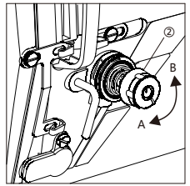

9. Регулировка масла вращающегося крючка

ПРЕДУПРЕЖДЕНИЕ:

При проверке количества масла, подаваемого на поворотный крюк или механизм подачи, будьте осторожны и не прикасайтесь пальцами или листком проверки количества смазки к движущимся частям, таким как поворотный крюк или механизм подачи. При несоблюдении осторожности возможны травмы.
Используйте следующую процедуру для проверки количества масла, подаваемого на поворотный крючок, или при изменении скорости шитья.
 | Используйте следующую процедуру для проверки количества масла, подаваемого на поворотный крючок, или при изменении скорости шитья.
1.Способ регулировки  1) Отрегулируйте объем масла для вращающегося крюка с помощью регулировочного винта ① или шурупа ② : Завинтите (поверните его вправо) регулировочный винт ① или отвинтите (поверните его влево) регулировочный винт ②, чтобы поднять уровень масла или, в противном случае, чтобы снизить количество масла. Наносите повторно до тех пор, пока смазки не будет достаточно.  2) Проверьте количество смазки еще раз после того, как швейная машина проработает примерно два часа. |  | 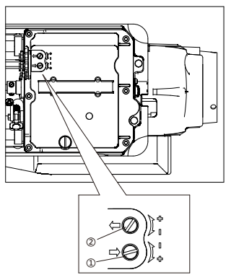
2.Подтверждение количества масла  1) Снимите нить со всех точек от места ввода нити до иглы.  2) Используйте подъемный рычаг, чтобы поднять прижимную лапку.  3) Запустите машину на нормальной скорости шитья в течение примерно 3 минут без прошивания ткани (следуя той же схеме запуска/остановки, что и при шитье).  4) Поместите контрольный лист с количеством смазки  ③ под поворотным крючком ④ и удерживайте его там. Затем запустите швейную машину на обычной скорости шитья в течение 10 секунд.(В качестве контрольного листа количества смазки можно использовать любой тип бумаги ③).  5) Проверьте количество масла, которое попало на лист ③ |  | 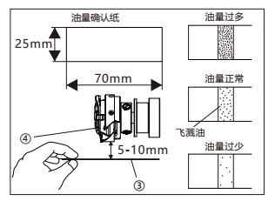

10. Обрезка нити

1. При использовании толстой нити или нити без обрезки ослабьте винты ① и ②, отрегулируйте угол перемещения ножа ③.  2. Нож ③ наклонен внутрь, прижимная поверхность ножа опускается.  3. Отрегулируйте положение ножа ③, затем снова затяните винт ① и шуруп ②.  4. После регулировки вручную переместите вверх и вниз держатель ножа, чтобы убедиться, может ли станок нормально обрезать нить или нет. | 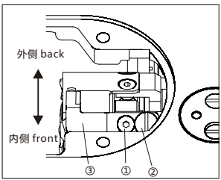
 | 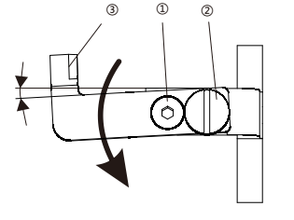

11. Установка системы управления коленом

1. Электронный коленчатый узел ② закрепляется на пластине и затягивается фиксирующий винт ① .
2. Соедините узел управления коленом ③ с шарниром управления коленом ⑤ и электронным узлом коленного управления ②.
3. Затяните винт ④.
4. После установки проверьте, является ли система управления коленом гибкой.
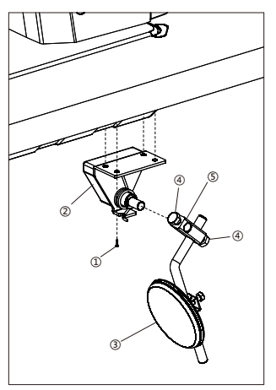

1 Рама машины и различные компоненты корпуса
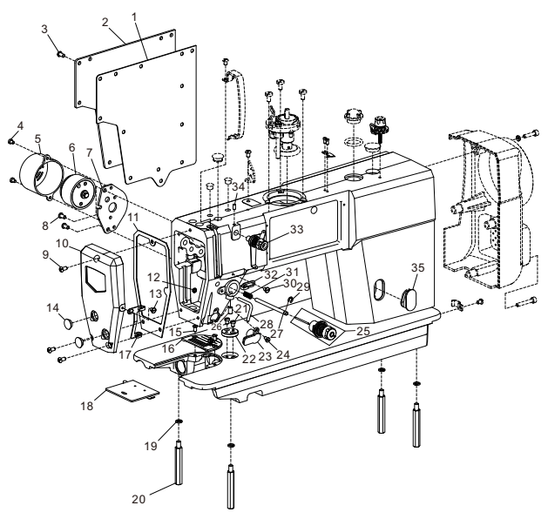
Сер.№ | Деталь № |  | Описание | Кол-во | Замечание
1 | 29.07.005 |  | Прокладка боковой пластины | 1
2 | 29.07.065 |  | Боковая пластина | 1
3 | 02.09.033 |  | Винт | 10
4 | 29.02.115 |  | Винт | 2
5 | 29.07.035 |  | Элемент корпуса | 1
6 | 29.07.055HL |  | Электромагниты | 1
7 | 29.07.010 |  | Установочная пластина | 1
8 | 02.09.007 |  | Винт | 2
9 | 02.09.033 |  | Винт | 3
10 | 29.07.064 |  | Лицевая доска | 1
11 | 29.07.004 |  | Прокладка лицевой доски | 1
12 | 29.01.204-1 |  | Гайка | 1
13 | 02.09.010 |  | Винт | 1
14 | 02.05.016 |  | Резиновая заглушка | 2
15 | 02.09.026 |  | Винт | 2
16 | 29.01.114 |  | Игольная пластинка | 1
16 | 05.01.028 |  | Игольная пластинка | 1 | H
17 | 29.07.011 |  | Направляющая для фиксации нити на кронштейне левая | 1
18 | 02.06.001 |  | Боковая пластина ASM. | 1
19 | 23.302 |  | Шайба | 4
20 | 01.01.001 |  | Шпилька для прижимного винта | 4
21 | 02.09.035 |  | Винт | 2
22 | 02.05.003 |  | Линейка пластинчатая | 1
23 | 29.07.056HL |  | Электромагнит | 1
24 | 11.05.099 |  | Винт | 1
25 | 02.02.021BZ |  | Устройство для захвата нити | 1
25 | 02.02.021BZ |  | Устройство для захвата нити | 1 | H
26 | 02.09.035 |  | Винт | 1
27 | 29.07.018 |  | Опорный штифт для снятия натяжения | 1
28 | 29.01.204 |  | Прокладка боковой пластины | 1
29 | 23.300 |  | Прокладка боковой пластины | 1
30 | 02.09.010 |  | Винт | 1
31 | 29.01.199 |  | Пружина | 1
32 | 02.07.012 |  | Направляющая для фиксации нити на кронштейне правая | 1
33 | 29.01.053BZ |  | Устройство для захвата нити | 1
34 | 29.02.108 |  | Винт | 1
35 | 29.07.034 |  | Окошко масляного бачка | 1

- Рама машинки и другие компоненты корпуса

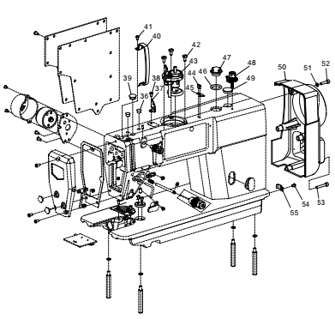
№ | Деталь № |  | Описание | Кол-во | Замечание
36 | 02.05.017 |  | Резиновая заглушка | 1
37 | 29.01.179 |  | Направляющая для натяжения нити | 1
38 | 02.09.007 |  | Винт | 1
39 | 02.05.013 |  | Резиновая заглушка | 1
40 | 29.07.084 |  | Крышка рычага захвата нити | 1
41 | 02.09.007 |  | Винт | 1
42 | 29.02.005 |  | Винт | 3
43 | 29.07.082 |  | Ширина шпульки ASM. | 1
44 | 29.02.096 |  | Винт | 2
45 | 29.01.017 |  | Резчик нити | 1
46 | 02.05.005 |  | Уплотнительное кольцо | 1
47 | 02.05.006 |  | Окошко масляного бачка | 1
48 | 29.01.053BZ |  | Устройство для захвата нити | 1
49 | 29.01.109 |  | Резиновая заглушка | 1
50 | 30.01.096 |  | Элемент корпуса | 1
51 | 0000 |  | Шайба | 3
52 | 29.02.097 |  | Винт | 3
53 | 0000 |  | Винт | 1
54 | 02.09.007 |  | Винт | 1
55 | 05.05.016 |  | Зажим для кабеля | 1

- Главный вал и компоненты нитеприемника
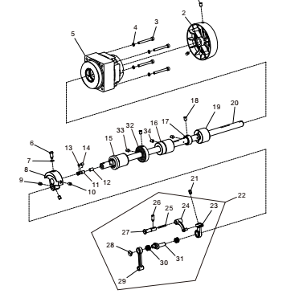

№ | Деталь № |  | Описание | Кол-во | Замечание
1 | 29.02.103 |  | Винт | 2
2 | 29.07.083 |  | Маховик головки | 1
3 | 29.07.067 |  | Винт | 4
4 | 23.303 |  | шайба | 4
5 | 30.01.094 |  | Двигатель | 1
6 | 02.09.004 |  | Винт | 1
7 | 01.03.012 |  | Уплотнительное кольцо | 1
8 | 29.01.151 |  | Противовес | 1
9 | 01.10.039 |  | Винт | 2
10 | 02.09.003 |  | Винт | 1
11 | 02.07.013 |  | Регулировочный штифт | 1
12 | 23.81 |  | Ремень | 1
13 | 02.05.018 |  | Уплотнительное кольцо | 1
14 | 02.07.014 |  | Втулка регулировочного штифта | 1
15 | 29.07.076 |  | Опора подшипника | 1
16 | 29.07.077 |  | Опора подшипника | 1
17 | 29.07.019 |  | Упорный диск | 1
18 | 01.10.039 |  | Винт | 2
19 | 29.04.040 |  | Опора подшипника | 1
20 | 29.07.050 |  | Главный вал | 1
21 | 02.07.029 |  | Маслостойкий корпус | 4
22 | 02.04.015 |  | Рычаг захвата нити ASM. | 1
22 | 02.04.015H |  | Рычаг захвата нити ASM. | 1 | H
23 | 02.04.019 |  | Электромагнит | 1
23 | 02.04.019H |  | Рычаг для захвата нити | 1 | H
24 | 02.04.018 |  | Стержень для резки нити | 1
25 | 23.76 |  | Масляная нить | 1
26 | 02.09.005 |  | Винт | 1
27 | 02.04.020 |  | Кривошип для захвата нити | 1
28 | 02.04.021 |  | Винт | 1
29 | 02.04.019 |  | Шатун с игольчатым стержнем | 1
30 | 01.04.030 |  | Опорный подшипник | 2
31 | 02.04.016 |  | Кривошип игольчатого стержня | 1
31 | 02.04.016H |  | Кривошип игольчатого стержня | 1 | H
32 | 29.04.014 |  | Колесо | 1
33 | 29.02.039 |  | Винт | 2
34 | 01.10.040 |  | Винт | 2

- Игольчатый стержень и крючок компонентов приводного вала
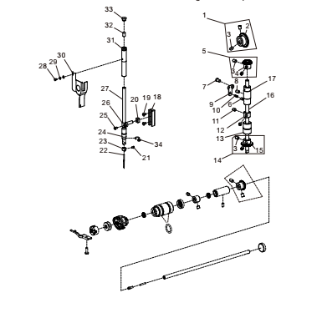
П/ П | Деталь № |  | Описание | О'тай | Замечание
1 | 29.01.190 |  | Механизм передачи | 1
2 | 29.01.190-1 |  | Механизм передачи | 1
3 | 29.01.190-2 |  | Винт | 8
4 | 29.01.189-1 |  | Механизм передачи | 1
5 | 29.01.189 |  | Механизм передачи | 1
6 | 01.05.009 |  | Поршень | 1
7 | 12.06.036 |  | Винт | 1
8 | 01.10.040 |  | Винт | 1
9 | 29.07.014 |  | Держатель плунжера | 1
10 | 01.05.010 |  | Пружина | 1
11 | 01.10.039 |  | Винт | 2
12 | 29.07.020 |  | Упорный диск | 1
13 | 29.07.090 |  | Опора подшипника | 1
14 | 29.01.191 |  | Механизм передачи | 1
15 | 29.01.191-1 |  | Механизм передачи | 1
16 | 29.07.029 |  | Вертикальный вал | 1
17 | 29.07.023 |  | Опора подшипника | 1
18 | 02.04.014 |  | Направляющая рейка | 1
19 | 02.09.034 |  | Винт | 2
20 | 02.04.004 |  | Slider | 1
21 | 01.10.006 |  | Винт | 1
22 | 01.04.029 |  | Игла DB 1 14# | 1
22 | 29.01.200 |  | Игла DP 5 18# | 1 | H
23 | 02.04.011 |  | Направляющая для нити игольчатого стержня | 1
24 | 02.01.011 |  | Опора подшипника | 1
24 | 02.01.020 |  | Опора подшипника | 1 | H
25 | 02.04.017-2 |  | Винт | 1
26 | 02.04.017 |  | Держатель игольчатого стержня | 1
27 | 02.04.008 |  | Игольчатый стержень | 1
27 | 02.04.008Н |  | Игольчатый стержень | 1 | H
28 | 02.09.037 |  | Винт | 1
29 | 23.309 |  | Шайба | 2
30 | 02.05.020 |  | Масляный ограничитель | 1
31 | 02.04.012 |  | Опора подшипника | 1
32 | 0000 |  | Шерстяной фетр
33 | 02.05.014 |  | Резиновая заглушка | 1
34 | 02.04.007 |  | Направляющая для нити игольчатого стержня | 1

3. Игольчатый стержень и крюк компонентов приводного вала

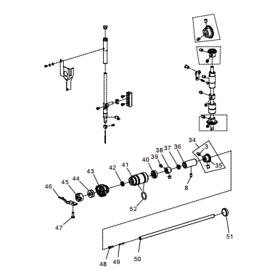
№ | Деталь № |  | Описание | Кол-во | Замечание
34 | 29.01.192 |  | Механизм передачи | 1
35 | 29.01.192-1 |  | Механизм передачи | 1
36 | 29.07.024 |  | Опора подшипника | 1
37 | 29.05.102 |  | Сальник | 1
38 | 29.07.020 |  | Упорный диск | 1
39 | 01.10.039 |  | Винт | 2
40 | 29.06.009 |  | Сальник | 1
41 | 29.06.030 |  | Опора подшипника | 1
42 | 29.05.102 |  | Сальник | 1
42 | 29.01.070 |  | Крюк 7,94BTR | 1
43 | 29.01.110 |  | Крюк 7,94ATR | 1
44 | 01.07.003 |  | Шпулька | 1 | H
45 | 29.01.002 |  | Футляр для шпульки | 1
46 | 29.01.138 |  | Позиционирующий палец | 1
47 | 01.10.010 |  | Винт | 1
48 | 02.09.021 |  | Винт | 1
49 | 02.05.012 |  | Масляный фитиль | 1
50 | 29.01.085 |  | Приводной вал крюка | 1
51 | 02.05.015 |  | Резиновая заглушка | 1
52 | 02.05.005 |  | Уплотнительное кольцо | 2

- Компоненты подвесного подъемника

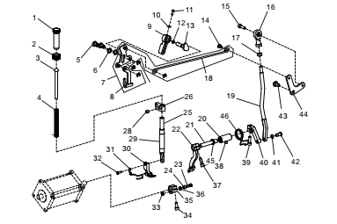

№ | Деталь № |  | Описание | Кол-во | Замечание
1 | 29.01.021 |  | Винт | 1
2 | 29.01.021А |  | Гайка | 1
3 | 02.04.003 |  | Прижимная направляющая планка | 1
4 | 29.01.178 |  | Пружина | 1
5 | 02.09.014 |  | Штифт | 2
6 | 29.01.117 |  | Шайба | 2
7 | 29.07.072 |  | Звено подъемного рычага | 1
8 | 29.07.072-1 |  | Пластина | 1
9 | 02.02.010BZ |  | Ручной подъемник | 1
10 | 02.02.003 |  | Шайба | 1
11 | 02.09.012 |  | Винт | 1
12 | 02.02.018 |  | Уплотнительное кольцо | 1
13 | 29.01.177 |  | Кулачок ручного подъемника ASM. | 1
14 | 02.09.013 |  | Винт | 1
15 | 27.08.012 |  | Винт | 1
16 | 29.07.045 |  | Соединение "рыбий глаз" | 1
17 | 29.07.091 |  | Гайка | 1
18 | 29.07.072-2 |  | Шатун подъемного рычага | 1
19 | 29.07.012 |  | Шатун подъемного рычага | 1
20 | 29.07.021 |  | Опора подшипника | 1
21 | 29.07.060 |  | Вал | 1
22 | 29.07.028 |  | Кривошип | 1
23 | 29.07.049-2 |  | Винт | 1
24 | 29.07.049-3 |  | Винт | 1
25 | 29.01.112 |  | Винт | 1
26 | 29.07.073 |  | Кронштейн прижимной направляющей планки | 1
27 | 23.311 |  | Пружинное упорное кольцо | 4
28 | 02.09.018 |  | Винт | 1
29 | 29.07.079 |  | Опора подшипника | 1
30 | 01.04.015 |  | Прижимная лапка ASM. | 1
30 | 01.04.015Ч |  | Прижимная лапка ASM. | 1 | H
31 | 02.05.022 |  | Защитная полка | 1
32 | 01.10.033 |  | Винт | 1
33 | 29.07.049-4 |  | Гайка | 1
34 | 29.02.134 |  | Винт | 1
35 | 29.07.049 |  | Кривошип | 1
36 | 29.07.049-5 |  | Шайба | 1
37 | 29.02.134 |  | Винт | 1
38 | 02.09.008 |  | Винт | 1
39 | 29.02.134 |  | Винт | 1
40 | 29.07.031 |  | Кривошип | 1
41 | 01.03.012 |  | Уплотнительное кольцо | 1
42 | 29.07.046 |  | Винт | 1
43 | 29.07.066 |  | Винт | 1
44 | 29.07.013 |  | Звено подъемного рычага | 1
45 | 29.07.008 |  | Сальник | 1
46 | 0000 |  | Пружина | 1

- Компоненты для устройства для обрезки нити
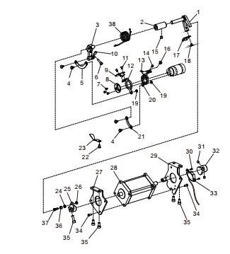
№ | Деталь № |  | Описание | Кол-во | Замечание
1 | 29.07.027 |  | Распределительный вал | 1
2 | 29.07.022 |  | Опора подшипника | 1
3 | 29.06.016 |  | Обрезной шип | 1
4 | 29.06.033 |  | Винт | 4
5 | 29.06.013 |  | Шатун коленчатого вала | 1
6 | 29.02.134 |  | Винт | 1
7 | 29.02.104 |  | Винт | 3
8 | 29.06.020 |  | Держатель ножа | 1
9 | 29.06.003 |  | Круглый нож | 1
10 | 29.06.016-2 |  | Блок | 1
11 | 29.02.012 |  | Винт | 2
12 | 29.06.010 |  | Круглая скоба для ножа | 1
13 | 29.06.002 |  | Круглый нож | 1
14 | 29.02.012 |  | Винт | 1
15 | 02.09.008 |  | Винт | 1
16 | 02.09.010 |  | Винт | 1
17 | 29.07.015 |  | Ручной хвостовик | 1
18 | 01.10.006 |  | Винт | 1
19 | 29.06.032 |  | Гайка | 2
20 | 29.06.011 |  | Круглая скоба для ножа | 1
21 | 29.06.014 |  | Шатун коленчатого вала | 1
22 | 02.09.034 |  | Винт | 1
23 | 29.06.017 |  | Разделитель | 1
24 | 29.07.044-1 |  | Шайба | 1
25 | 29.07.044-2 |  | Обрезной вал | 1
26 | 29.07.044-3 |  | Гайка | 1
27 | 29.07.016 |  | Установочная пластина | 1
28 | 30.01.093 |  | Двигатель | 1
29 | 29.07.017 |  | Установочная пластина | 1
30 | 01.10.006 |  | Винт | 2
31 | 30.01.093-2 |  | Винт | 2
32 | 30.01.093-3 |  | Пластина | 1
33 | 29.07.068 |  | Датчик | 1
34 | 11.05.070 |  | Винт | 8
35 | 29.02.134 |  | Винт | 5
36 | 29.07.044-4 |  | Роликовый подшипник | 1
37 | 29.07.044-5 |  | Винт | 1
38 | 29.07.074 |  | Пружина | 1
- Компоненты механизма подачи
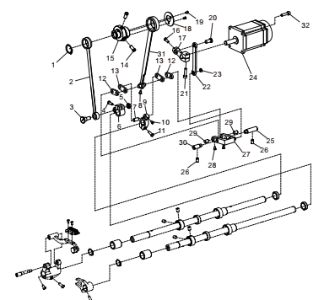
П/ П | Деталь № |  | Описание | О'тай | Замечание
1 | 23.301 |  | Пружинное упорное кольцо | 1
2 | 02.07.016 |  | Поводок | 1
3 | 02.09.025 |  | Винт | 1
4 | 29.02.113 |  | Винт | 1
5 | 02.09.041 |  | Гайка | 1
6 | 02.07.023 |  | Подъемный кулисный механизм | 1
7 | 02.07.007 |  | Штифт | 1
8 | 02.09.011 |  | Винт | 1
9 | 02.07.020 |  | Кулисный механизм подачи | 1
9 | 02.07.020H |  | Кулисный механизм подачи | 1 | H
10 | 02.09.011 |  | Винт | 1
11 | 01.10.023 |  | Винт | 1
12 | 02.07.008 |  | Короткое звено | 2
12 | 02.07.008Н |  | Короткое звено | 2 | H
13 | 02.07.009 |  | Длинное звено | 2
14 | 02.09.027 |  | Винт | 2
15 | 02.07.022 |  | Эксцентриковый кулачок привода подачи | 1
15 | 02.07.022H |  | Эксцентриковый кулачок привода подачи | 1 | H
16 | 29.02.101 |  | Винт | 1
17 | 29.07.038 |  | рычаг | 1
18 | 02.07.011 |  | Упорный кожух | 1
19 | 29.02.104 |  | Винт | 2
20 | 29.07.039 |  | Штифт | 1
21 | 29.02.133 |  | Винт | 1
22 | 29.07.030 |  | Звено | 1
23 | 23.308 |  | Пружинное упорное кольцо | 1
24 | 30.01.092 |  | Двигатель | 1
25 | 02.03.005 |  | Штифт | 1
26 | 02.09.005 |  | Винт | 2
27 | 29.07.089 |  | ASM регулировки подачи. | 1
28 | 02.09.011 |  | Винт | 2
29 | 02.07.010 |  | Штифт | 2
30 | 02.03.006 |  | Штифт | 1
31 | 0000 |  | Поводок | 1
32 | 0000 |  | Винт | 4

6. Компоненты механизма подачи
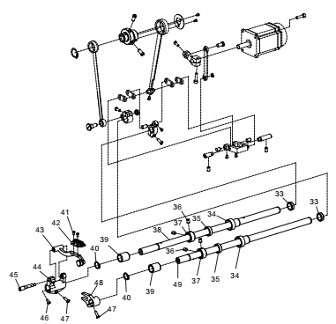
П/п | Деталь № |  | Описание | Кол-во | Замечания
33 | 0000 |  | Резиновая заглушка | 2
34 | 29.01.036 |  | Опора подшипника | 2
35 | 0000 |  | Сальник | 2
36 | 0000 |  | Винт | 4
37 | 0000 |  | Упорный диск | 2
38 | 29.07.053 |  | Вал кулисы подачи | 1
39 | 29.01.036 |  | Опора подшипника | 2
40 | 23.301 |  | Пружинное упорное кольцо | 2
41 | 02.09.029 |  | Винт | 2
42 | 29.01.093 |  | Зубчатая рейка | 1 | H
43 | 29.01.092 |  | Подающий стержень ASM. | 1
44 | 29.01.092-1 |  | Кривошип привода подающей планки | 1
45 | 29.01.092-2 |  | Штифт | 1
46 | 29.01.092-3 |  | Винт | 1
47 | 29.01.092-4 |  | Винт | 2
48 | 29.01.092-6 |  | Подъемная вилка | 1
49 | 29.07.052 |  | Приводной вал подачи | 1

- Компоненты смазки
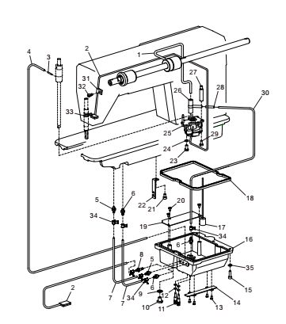
П/п | Деталь № |  | Описание | Кол-во |  | Замечания
1 | 29.07.029 |  | Масляный шланг главного вала | 1
2 | 23.72 |  | Масляная трубка | 2
3 | 01.05.008 |  | Соединение масляных трубок | 1
4 | 23.80 |  | Масляная трубка | 1
5 | 29.05.017 |  | Соединение масляных трубок | 2
6 | 29.05.016 |  | Соединение масляных трубок | 3
7 | 23.80 |  | Масляная трубка | 2
8 | 29.05.040 |  | Держатель масляной трубки | 1
9 | 01.09.003 |  | Шайба | 1
10 | 29.07.048 |  | Винт | 1
11 | 29.07.047 |  | Винт | 2
12 | 02.02.018 |  | Уплотнительное кольцо | 2
13 | 02.09.034 |  | Винт | 4
14 | 29.07.042 |  | Пластина для опрессовки проволоки | 1
15 | 29.02.097 |  | Винт | 6
16 | 16.030 |  | Бачок для масла | 1
17 | 29.07.036 |  | Масляный указатель ASM. | 1
18 | 29.07.003 |  | Прокладка | 1
19 | 29.07.043 |  | Масляный ограничитель | 1
20 | 02.09.034 |  | Винт | 3
21 | 29.02.134 |  | Винт | 1
22 | 29.07.058 |  | Опора масляной трубки | 1
23 | 29.02.057 |  | Винт | 1
24 | 23.302 |  | Шайба | 1
25 | 29.07.132 |  | Масляный насос | 1
26 | 02.05.004 |  | Т-образная муфта | 1
27 | 02.05.010 |  | Шпилька | 1
28 | 29.05.015 |  | Соединение масляных трубок | 1
29 | 01.10.010 |  | Винт | 2
30 | 23.80 |  | Масляная трубка | 2
31 | 29.01.016 |  | Застежка для трубок | 1
32 | 02.09.007 |  | Винт | 1
33 | 29.01.198 |  | Пресс для отжима войлока | 1
34 | 29.05.108 |  | Застежка для трубок | 6
35 | 23.303 |  | Шайба | 6

- Компоненты приводной системы
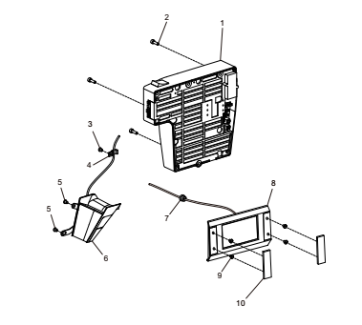
П/п | Деталь № |  | Описание | Кол-во | Замечание
1 | 30.01.090 |  | Электрическая панель управления | 1
2 | 29.07.088 |  | Винт | 3
3 | 02.09.007 |  | Винт | 1
4 | 05.05.016 |  | Зажим для кабеля | 1
5 | 02.09.007 |  | Винт | 2
6 | 29.07.054HL |  | Головная лампочка | 1
7 | 29.01.229 |  | Резиновая заглушка | 1
8 | 30.01.091 |  | Отображать ASM. | 1
9 | 29.07.087 |  | Винт | 4
10 | 30.01.091-2 |  | Накладка | 2

- Вспомогательные средства

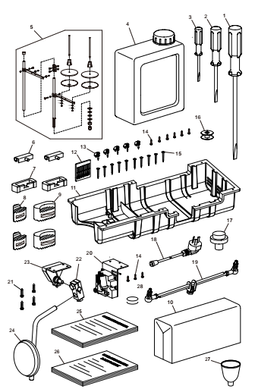

№ | Деталь № |  | Описание | Кол-во | Замечания
1 | 01.09.023-1 |  | Отвертка | 1
2 | 01.09.023-2 |  | Отвертка | 1
3 | 01.09.023-3 |  | Отвертка | 1
4 | 01.09.020 |  | Масляный бак | 1
5 | 01.09.021 |  | Подставка ASM для нити. | 1
6 | 01.09.009 |  | Соединительный крюк для головки | 2
7 | 29.01.234 |  | Муфта соединительного крюка головки | 2
8 | 29.01.235 |  | Уплотнение масляного бака | 2
9 | 29.01.236 |  | Oil reservoir cushion | 2
10 | 23.64 |  | Корпус головки | 1
11 | 16.031 |  | Бачок для масла | 1
12 | 02.04.029 |  | Игла DBx1 14 | 10
12 | 29.01.200 |  | Игла DPx518 | 10 | H
13 | 23.304 |  | Зажим для кабеля | 15
14 | 23.305 |  | Винт для зажима шерсти | 9
15 | 23.306 |  | Шипы | 10
16 | 01.07.003 |  | Шпулька | 1
17 | 29.07.001 |  | Насадка на головку | 1
18 | 30.01.049 |  | Шнур питания | 1
19 | 30.01.090-2 |  | Шток педали управления ASM. | 1
20 | 30.01.028 |  | Регулятор скорости | 1
21 | 23.307 |  | Винт для зажима шерсти | 4
22 | 01.09.036 |  | Кронштейн ASM. | 1
23 | 30.01.090-2 |  | Электронное управление коленом ASM. | 1
24 | 02.08.012 |  | Прижимная пластина для колена ASM. | 1
25 | 30.01.090-3 |  | Руководство по электрическому управлению | 1
26 | 23.141 |  | Справочник деталей | 1
27 | 12.05.172 |  | Воронка | 1
28 | 23.308 |  | Магнит | 1

